Gaz'aile 2

de Serge Pennec

L'intêret d'utiliser des moteurs diesel automobile en aviation légère

J'ai été le premier ces dernières années (1998), en collaboration avec mon ami Lucas, à réaliser un démonstrateur abouti et opérationnel d'avion diesel avec le Dieselis (moteur Opel Corsa).
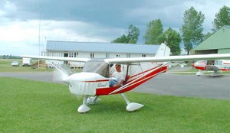J'ai ensuite réalisé le premier ULM diesel, (moteur AX Citroën sur COYOTE), puis fait une version évoluée du Dieselis appelé GAZ'AILE 1 (moteur Opel Astra) et je termine actuellement une nouvelle machine GAZ'AILE 2 encore plus performante sur le plan de la consommation (moteur PSA 106 Peugeot), celui dont je parle ici. Les moteurs Diesel ont fait de gros progrès ces dernières années et ont même dépassé les performances des moteurs à essence sur de nombreux points.
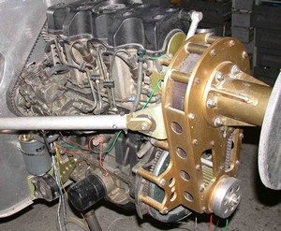L'idée est de les adapter sur des avions légers de construction amateur et industrielle, si possible en mettant à profit les avantages qu'ils présentent : économie, fiabilité, simplicité, couple à bas régime. C'est à cet ambitieux projet que je me suis attelé depuis plusieurs années. Je vais vous présenter dans ces documents le fruit de mon travail de constructeur amateur dans ce domaine.

Les avantages

Sur le plan économique

Economie d'énergie
- Le moteur diesel consomme 25 à 30 % de moins que le moteur à essence.
- Un moteur diesel automobile peut fonctionner aux huiles végétale et aussi Kérozène, le coût au litre de carburant est à 1 Euro contre 2 Euros pour l'essence avion. Le coût carburant est divisé par plus de 2 ! (en tenant compte de la conso inférieure). D'où une réduction très significative du coût de l'heure de vol, avec 6 euros de l'heure pour le carburant.

Sur l'achat du groupe motopropulseur aussi
- Le coût d'achat d'un moteur automobile neuf est de 1500 Euros, comparé au prix d'un moteur d'avion de type Rotax couramment utilisé qui vaut 14 000 Euros, il y a aussi un rapport 10.
- Un amateur peut ainsi réaliser un avion diesel complet pour le prix d'achat d'un moteur Rotax.

Sur le plan environnemental
Une des nuisances des avions est leur niveau sonore élevé, un avion diesel est moins bruyant car l'échappement est moins brutal que pour les moteurs à explosion à essence.
L'hélice est aussi génératrice de bruit, grâce à son couple à plus bas régime, le moteur diesel permet de faire tourner une plus grande hélice à plus faible régime et donc de diminuer le bruit, et d'augmenter le rendement.
De plus, c'est écologique : il permet d'utiliser des biocarburants (huile de colza, tournesol.). J'ai déjà utilisé, mélangé à 50 %, ce type de carburants sur le Dieselis sans modification et avec des performances comparables.
Sa faible consommation induit par le fait de faibles émissions de CO2.

Sur le plan des performances
Maintien de la puissance en altitude, le turbo monté d'origine en série compense la perte de puissance due à l'altitude ce qui permet de voler plus haut et d'avoir une meilleure vitesse de croisière (Dieselis). Ce n'est pas le cas avec l'AX sans turbo. Le couple élevé permet une meilleure adaptation du pas d'hélice, assurant un meilleur taux de montée.

Sur le plan sécurité
Une meilleure fiabilité et longévité avec un moteur diesel, simplicité de gestion, (pas de réchauffage carbu, de réglage de richesse, de pompe électrique, de sélection magnéto).
Moins de carburant emporté (gestion des réservoirs simplifiée). Carburant moins inflammable.

L'idée a fait son chemin
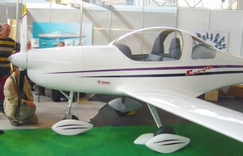En 96, je commençais le DIESELIS. Celui ci a suscité beaucoup d'intérêt auprès des constructeurs amateurs puisque 40 liasses de plans ont été diffusées, une vingtaine de Dieselis sont actuellement en cours de construction un peu partout dans le monde.
D'autre part, une société industrielle Hollandaise a réalisé le Dieselis en composite avec le même groupe motopropulseur, il doit voler très bientôt (voir www.dac-ranger.nl)
Depuis, plusieurs industriels travaillent sur ce concept : Renault SMA, Thieler, Dieselair... Quelques avions CDN sont maintenant équipés de Diesel. L'engouement pour les moteurs Diesel se voit chaque mois dans la presse spécialisée. Les aéroclubs commencent à s'équiper, après, Diamont, Socata, Robin vient de s'y mettre avec le DR400.
Tout le monde a compris l'intérêt de ce mode de propulsion.
Il n'y a pas un avion ou un véhicule terrestre qui consomme 3.5 litres au 100 en se déplaçant à 220 km/h de moyenne avec 2 personnes.
Car l'augmentation incessante du prix des carburants nous oblige à faire quelque chose pour rendre l'aviation de tourisme et d'amateur encore accessible.

Du DIESELIS au GAZ'AILE

Le DIESELIS
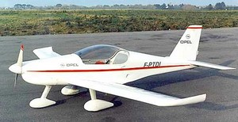Cette machine compte actuellement 900 h de vol sans avoir rencontré de problème ou subit de panne majeure. Il a gagné le challenge d'économie d'énergie organisé par la revue Voler, avec 3.13 litres au 100 km à 153 km/h soit 4.7 l/h.
J'ai ensuite voulu démontrer que malgré un poids supérieur du groupe moteur Diesel, on pouvait réaliser un ULM en respectant la masse réglementaire. Je suis parti sur la base d'un Coyote qui pèse après modification 265 kg, il consomme 7,5 l/h à 140 km/h et a fait une centaine d'heures de vol et me sert de banc d'essai moteur volant pour la motorisation du GAZ'AILE 2.
Depuis, j'ai réalisé une évolution du Dieselis qui s'appelle GAZ'AILE 1 avec un moteur un peu plus puissant de 82 CV et de meilleures performances encore.

GAZ'AILE 2 : Gazaile
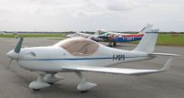Fort de ces expériences, je poursuis mon programme de "Diesélisation" avec la réalisation d'une nouvelle machine pouvant être avion ou ULM, selon l'aile, c'est GAZ'AILE 2.
C'est une construction classique en bois, d'où une machine économique, le coût final se situe autour de 10000 à 15000 Euros.
Le moteur retenu est un Peugeot monté sur la 106 ou l'AX Citroën, c'est le plus petit moteur diesel classique de très grande diffusion, on le trouve en occasion facilement pour pas très cher.
La suite naturelle de mon projet est de m'intéresser aux moteurs à injection électronique encore plus économiques et surtout dotés d'un meilleur rapport poids puissance, que je compte bien un jour mettre sur GAZ'AILE 2 ou autres.
Sur les 20 premières heures, de vol elle a consommée 5.8 l de moyenne, ceci à une vitesse comprise entre 180 et 200 km/h soit 3 litres au 100. Elle a actuellement 100h, sa vitesse de croisière est de 220 km/h pour 7.8 litres/h soit 3.5l au 100.
Des vols de 800 km sans escales on été effectués en 4 h avec 28 litres de carburants.
Mesure d'audience ROI statistique webanalytics par

Copyright © 2007 Gaz'aile. Designed by

